Putten en brandkuilen
Martienvan Asseldonk, 4 oktober 2014
Deze gegevens mogen gebruikt worden onder verwijzing naar: Martien van Asseldonk, www.oudzijtaart.nl

Privé putten

De boerderijen en de meeste burgerhuizen hadden een eigen put voor drinkwater. Deze putten worden bij archeologische opgravingen vaak teruggevonden. Omdat ze een eind de grond in gingen bleven de resten van putten over het algemeen relatief goed bewaard. Uit die opgravingen bleek dat een put zo'n 20 tot 25 jaar meeging. Tot in de late middeleeuwen werden de meeste putten gemaakt van uitgeholde eikenbomen. Toen die schaars werden ging men over tot putten met planken beschoeisel.

In een acte van 21 januari 1541 wordt een stenen genoemd:

‘enen huyse, hostat ende hoff’ met toebehoren, gelegen in Veghel aen die Straet bij de kerk, met de ½ van de stenen put gelegen tussen dit goed en het goed van Danels soene wylen Danelt Danelssoen.

In het schutreglement van Veghel van 1804 worden putten gemaakt van graszoden ('put rossen') vermeld. Het brandreglement van 1744 schrijft voor dat putten aan de bovenkant een opstaande rand van minstens 2 voeten moesten hebben om ongelukken te voorkomen:

Voorts behoren alle de putten, geene uijtgezondert, met een bequaem kuijp van vitsel, hout, of steen werden voorzien, ten minsten van 2 voeten hoog,

Op 24 november 1713 verklaarde enkele inwoners van Veghel dat:

'.. Schulfers, ende dat hij door de glaesraemen wierp naer den eersten deponent met een puthaeck die raeckte daermede den deponenten zwaeger in de zijde'

Een puthaak was een stok van ongeveer 70 centimeter lengte met een klein ijzeren haakje aan het einde om een emmer aan te hangen. Op de volgende foto is zo'n puthaak te zien.

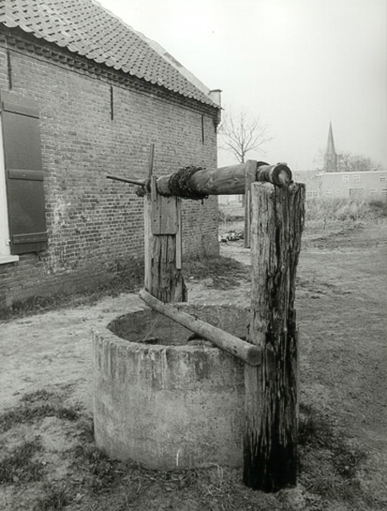

Foto van een put achter het huis op later adres Pastoor Clercxstraat 76 in Zijtaart

Niet alle huizen in de straat hadden een eigen put en soms gaf dat wel eens problemen. Op 20 maart 1732 werden er verklaringen afgelegd waarbij de put in het huis 'De Roscam' (Kesie nr. 2) genoemd wordt. Enkele inwoners van Veghel verklaarden dat zij de vrouw van Daniel van Kilsdonck te hebben horen zeggen: “Ik waarschu de naburen dat sij geen water uyt mijnen put haalen als wij daar uyt sijn.”

Water voor het blussen van brand

In een akte van 20 november 1723 wordt een brandkuil vermeld op een particulier ef (Kesie 1):

huijs, schuur, brantkuijl, hoff etc. gestaan en gelegen in Veghel, genaamd in het Bont Peert.

Op 5 januari 1736 wordt de 'Cappelcuijl', gelegen ongeveer ter plaatse waar nu de haven is, voor het eerst vermeld.Twee schepenen van Veghel verklaren dat zij op die dag om 4 uur ’s middags gegaan waren 'Over de Brugge, aen den Cappelcuijl en aldaar in den selven cuijl int water gevonden het lighaamke van een arm kint genaamt Ludovicus soone Jan Denissen alhier, out ontrent vijff jaren.
Een akte van 14 januari 1740 schrijft: “een huijske met de grond waar het huis op staat en de rechten van den cuijl daar achter aangelegen, gelegen rondom in de straete en gemeente over de Brugge, genaamd aan den Cappelcuijl”. Een perceel grensde op 22 oktober 1793 aan de oostzijde aan de Cappelcuijl, en een ander perceel aldaar op 14 juni 1809 aan “een gemeentens kuil”. Uit de laatste vermelding blijkt dat de kuil bezit was van de gemeente.

De kuil staat nog getekend op een kaart uit 1825, getekend ter gelegenheid van de aanleg van de haven en het havenkanaal. Uit de tekening blijkt dat de kuil met sloten in verbinding stond. Met de aanleg van de haven in 1825 is de kuil verdwenen. De regelmatige haast rechthoekige vorm wijst er op dat het een kunstmatig aangelegde kuil was en geen natuurlijk water of ven.
Mogelijk werd de kuil in het begin van de achtiende eeuw aangelegd om in geval van brand te kunnen beschikken over voldoende bluswater. Het eerst formele voorschrift om poelen te graven om over bluswater ter beschikking te hebben dateert overigens pas uit 1751. Ook zal de kuil voor andere doeleinden gebruikt zijn, bijvoorbeeld als drenkplaats voor het vee.
Het brandregelement van 1744 schrijft voor:

- Om te meer wateren in gereetheid te hebben, zo wert geordonneert dat elke eijgenaer van huijs daer aen of bij een put zal maken binnen den tijd van een maend na publicatie dezes, zullende anders de regenten er een op kosten van de gebrekigen maken laten.
- Voorts behoren alle de putten, geene uijtgezondert, met een bequaem kuijp van vitsel, hout, of steen werden voorzien, ten minsten van 2 voeten hoog, tegen al ongeluk, daer anders bij avond of ontijden voor mensch, kind, ofte vee te dugten is.

En het brandreglement van 1751:

- En op dat in dusdanige gevallen geen water soude manqueeren sullen de respective rotmeester door haere rotgesellen doen graeven waterpoelen daer den officier en regenten haer ordineren sullen.
- Ook sal om deselve reden tot ieder coppel huijsen in aen off ontrent de straet alhier staende daer nog geen put en is er een worden gegraeven ten coste van de eijgenaers dierselver huijsen binnen den tyt van agt maenden nae publictie deses.
- Moetende de selve tot voorkoninge van ongelukken met eene behoorlyke kuijp ter hoogte ten minsten van twee voeten ’t sij van planken, van russen, off vitsel werden voorsien en gesecureerd alles op peene van drie gulden

Op 12 augustus 1780 werd in een vergadering van officier en schepenen voorgesteld dat het goed zou zijn als men 'teynden in de straat by off ontrent Peter van de Leemput off elders' een put met pomp liet maken om water te kunnen hebben wanneer ongelukke moge komen in cas van brant dewyl daar ontrent geen water te vinden is. De vergadering besloot om zo snel mogelijk een nieuwe put met pomp te laten maken.

Dorpsrekening 1808:
- volgens ordonnantie en quitantie betaald aan Aard van Doorn voor 14 ½ kan jenever voor de rotgezellen van de straat wegens het verdiepen van den zoogenaamden brandsloot agter de hoven van de zuidzyde der straat 6-5-8
- aan Willem Verbruggen, Jan Peter Ketelaars en Hendrik Jan van Cleef voor verdient arbeidsloon van hey nader opwerken van de gemelden sloot 8-11-8

Op 31 maart 1818 werden de nagelaten goederen van Gerardus van den Heuvel, in 1815 overleden, en Petronella Adriaan van de Ven, in 1805 overleden, verdeeld. Huis Straat nr. 12 werd toen omschreven als:
een huis met stallingen, wagenschuur en verder getimmerte te Veghel in de straat gelegen, belendende de ene zijde de gemeentelijke pastorij, andere zijde mevrouw de Kuijper voor de steenweg en achter de brandgraaf

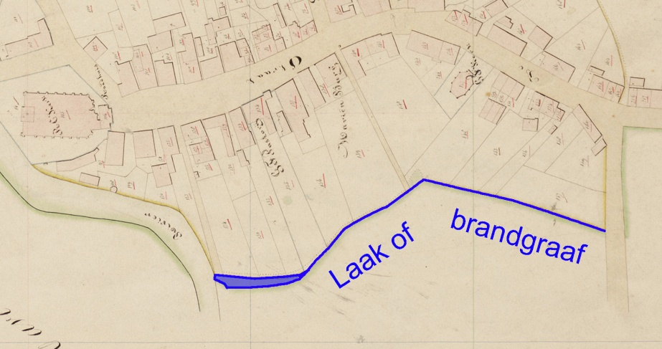

De Put op het kerkhof

De put op het kerkhof wordt een 'gemeentens put' genoemd. Het was een dorpsput, voor het gerief van kerkgangers en passanten. De put wordt niet vermeld in de kerkrekeningen, en pas vanaf 1744 in de dorpsrekeningen. Kennelijk werd deze put in 1744 of kort daarvoor gebouwd.

Dorpsrekeningen:

- 1744-1745: betaalt aan Jan Eymbers voort opgraaven van de grip om de kerckhoff en voort veegen van den put aldaar 0-14-0
- 1745-1746: betaalt aan Jan Baltusse, meester metselaer, voor verdienste aan den gemeentens put op de kerkhof 0-15-0
- 1749-1750: aan Jan Baltusse, meester metselaar, voor arbeijtsloon soo aan de pastorije, aant schoolhuys en put op den kerckhoff, tesamen met de uperman, betaalt 8-17-0
- 1759-1760: betaalt aan Joannis Willems, timmerman, wegens verdienste en verschotte gedaan aan den waterput opt kerckhoff 2-17-0
- 1766-1767: betaalt aan Willem Nauwens, timmerman, voort leveren van hout, eijser en maken van eenen gemeentens draij haspel aan de kerkhoff met het verwen volgens accoort 3-0-0
- 1771-1772: voor nagels, duymveere, pulhaak aen de put op de kerkhoff
- 27-3-1777: bestek: den aennemer sal de oude put cuyp moeten afbreken en alle andere defecten dat aan het steen werk is ordre verstellen, alsdan sal hy weder de put cuyp moeten in uniform na de oude bewerken ofte soo het sal geordoneert worden.
- 1777-1778: voor eysers en krammen aen de gemeentens put en aen de palen omt heywerk aen de kerkmuur vast te maken 1-1-0
- 1777-1778: betaelt aen Jacobus Somers, timmerman, voor een spon aen de gemeentens put, paalen leveren en heyen in de grondt op den hoek van de kerkmuur naest de Aa, en aent schoolhuys gewerkt 12-0-0
- 1794-1795: Nieuwe put swengels aan de gemeentens put
- 1807: schoonmaken van de put op de kerkhof 0-12-0

De Put bij de school

In 1750-1751 wordt de put bij de school voor het eerst vermeld in de dorpsrekeningen. In 1757-1758 werd op kosten van het dorp de put bij de school vernieuwd. In 1782-1783, dat is 25 jaar later, werd er een nieuwe put aangelegd. Oudere vermeldingen van bouw of onderhoud van een put bij de school ontbreken in de dorpsrekeningen. Het is aannemelijk dat er vanaf de bouw van de school in 1597 of kort daarna een put bij de school en het schoolhuis is geweest, de schoolmeester en de kinderen zullen behoefte hebben gehad aan water. Mogelijk was aanvankelijk de schoolmeester verantwoordelijk voor het onderhoud van deze put en nam het dorp in de achttiende eeuw deze taak met de bijbehorende kosten over. Zo'n verandering kan het gevolg zijn van onderhandelingen bij de aanstelling van een nieuwe schoolmeester; in dit geval Gillis de Bruijn in 1740. Vermeldingen van de put bij de school:

- 1750-1751: aan Mighiel Boumans voor gelevert stroij aan de pastorije, putmick voort schoolhuijs 6-4-0
- 1757-1758: betaald ‘aan Joannis Willem Hendrix voor geleverde harde steen 200 met voort aanhalen vant sant alles aan de put aldaar aant schoolhuys gebruykt’, ‘item publicq besteedt het maken van eenen nieuwen putswengel’
- 1766-1767: betaald ‘aan Gerbrandts voor een swengel aan de put vant schoolhuys’
- 9-4-1776: Bestek: als dan nog te maken op den put van ’t privaat een eyke raam
- 1782-1783: betaald ‘voor 3700 steenen gebruykt aen de nieuwe put aen de schoolhuysinge alhier, Voor twee mudden kalk voor de put aent schoolhuys’
- 1782-1783: betaald voor een ‘houvast en nagels aen de put vant schoolhuys, voor een rad in de put vant schoolhuys, swengel en steyger en voorspon en arbeytsloon’
- 1783-1784: betaald aan de ‘metselaer, voer lesse van kalk, werke aen de put aldaer met den uperman’

